**Вопрос 0.1** Если речь идет о постулатах в области безопасности информационных систем из лекций Зубовича, то они следующие:

1. Не существует абсолютных методов защиты данных и программ.
2. Построение системы для защиты данных оправдано тогда и только тогда, когда стоимость разработки и внедрение данной системы меньше стоимости вреда, который может быть нанесён заказчику системы и за её отсутствие.
3. Тем, что нельзя измерить, невозможно управлять.
4. Чем ближе к аппаратному уровень реализации системы защиты данных, тем более надёжна сама система защиты данных при прочих равных условиях.

На мой взгляд, лучшим постулатом из приведенных выше является 1-е. Так как, на мой взгляд, после полугода занятий по БИС мы в итоге не сможем защитить программы от взлома.

**Вопрос 0.2** Если речь идет о направлениях борьбы с угрозами, то, согласно Емельяновой, они следующие:

А) Стандартизация

Б) Правовое обеспечение, функционирование систем обработки данных

В) Организационное сопровождение в виде политик безопасности

Г) Программно-техническое направление, предполагающее разработку и создание программных и аппаратных средств защиты данных

Учитывая то, что пункты В), Г) рассматривались нами на предыдущих лекциях, мы будем рассматривать сегодня на лекции пункт А), а на ближайших лекциях будем рассматривать пункт Б).

**Вопрос 1** Если речь идет об абзацах, приведенных выше данного вопроса, то они указаны на страницах 226-227 книги “Ассемблер в задачах защиты информации”.

**Вопрос 2**

Если речь идет о толковании Crack из английской википедии, то ответов может быть множество, приведу некоторые из них:

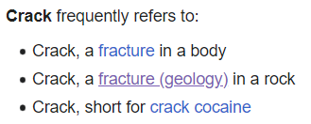(***Привет от Веренича***)

Fracture is the appearance of a crack or complete separation of an object or material into two or more pieces under the action of [stress](https://en.wikipedia.org/wiki/Stress_(physics)).

A fracture is any separation in a [geologic formation](https://en.wikipedia.org/wiki/Geologic_formation), such as a [*joint*](https://en.wikipedia.org/wiki/Joint_(geology)) or a [*fault*](https://en.wikipedia.org/wiki/Fault_(geology)) that divides the [rock](https://en.wikipedia.org/wiki/Rock_(geology)) into two or more pieces.

Crack cocaine, commonly known simply as crack, and also known as rock, is a [free base](https://en.wikipedia.org/wiki/Free_base) form of the stimulant [cocaine](https://en.wikipedia.org/wiki/Cocaine) that can be [smoked](https://en.wikipedia.org/wiki/Smoking).

**Вопрос 3**

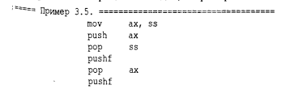

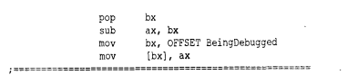

**Вопрос 4**

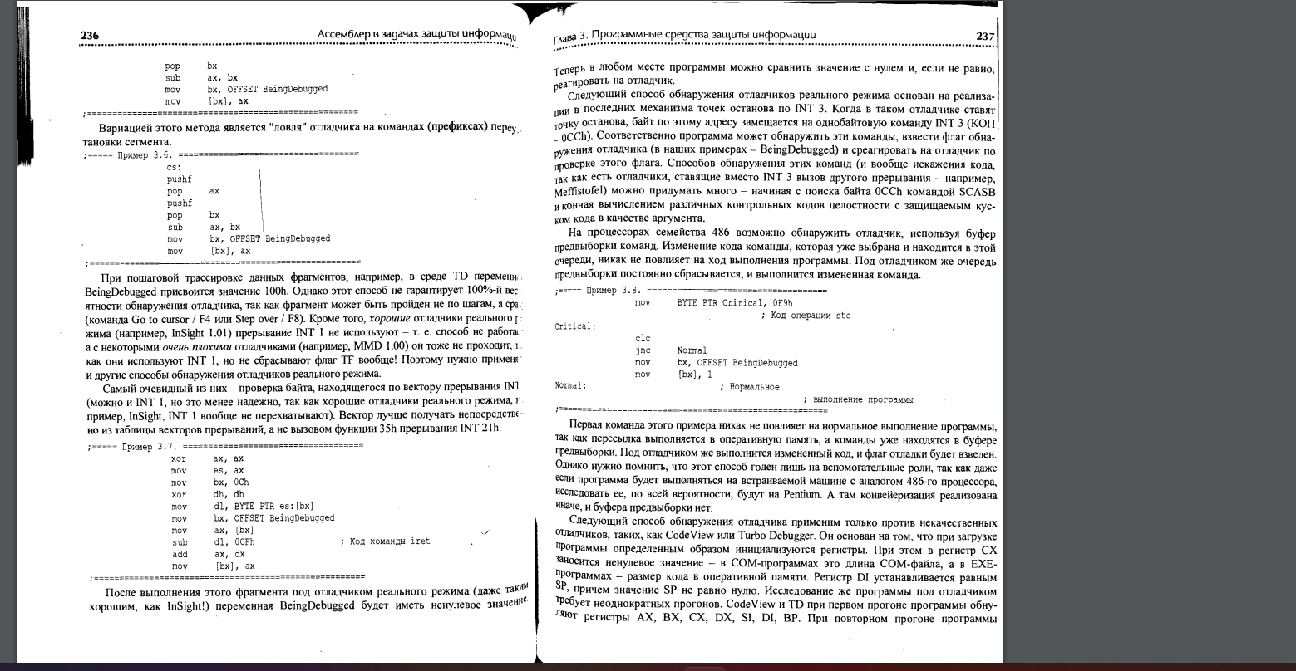

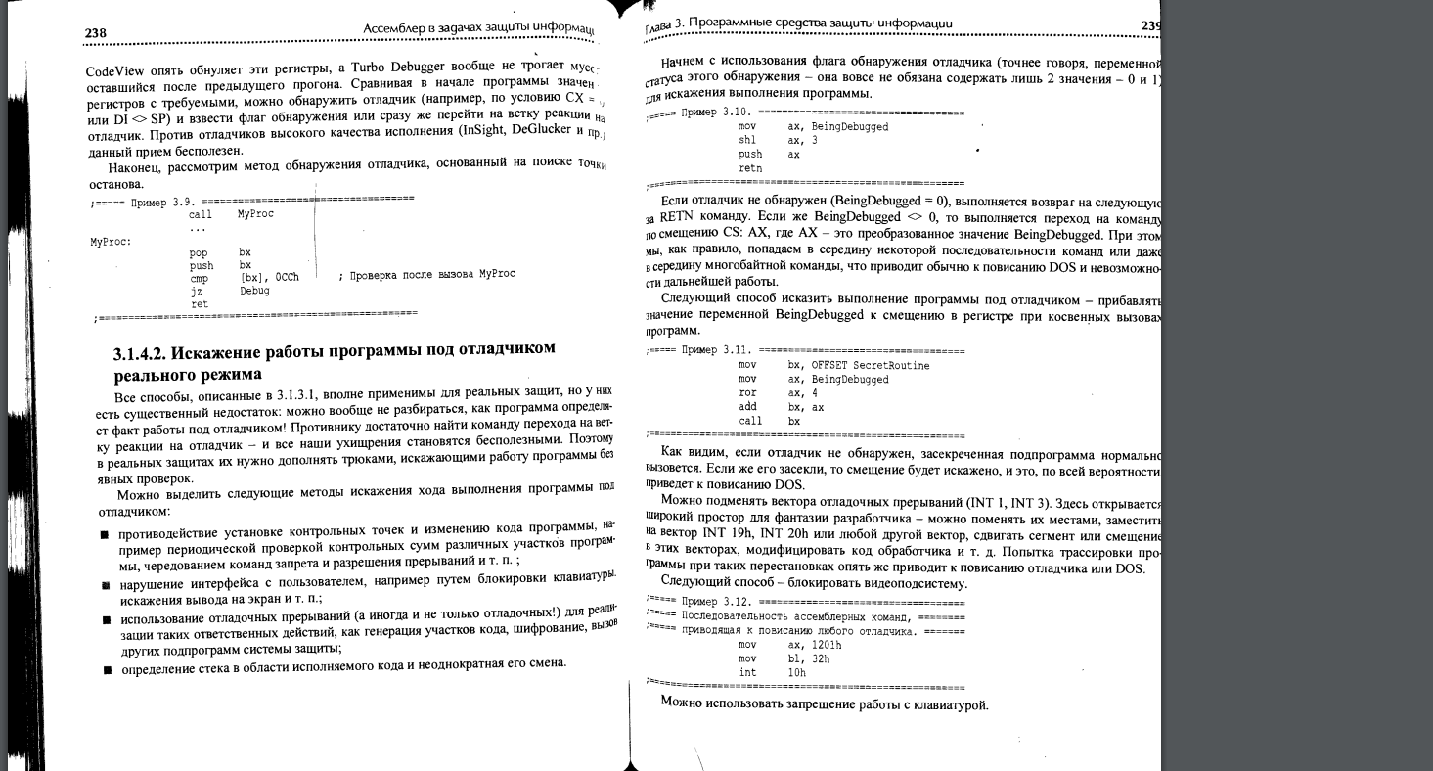

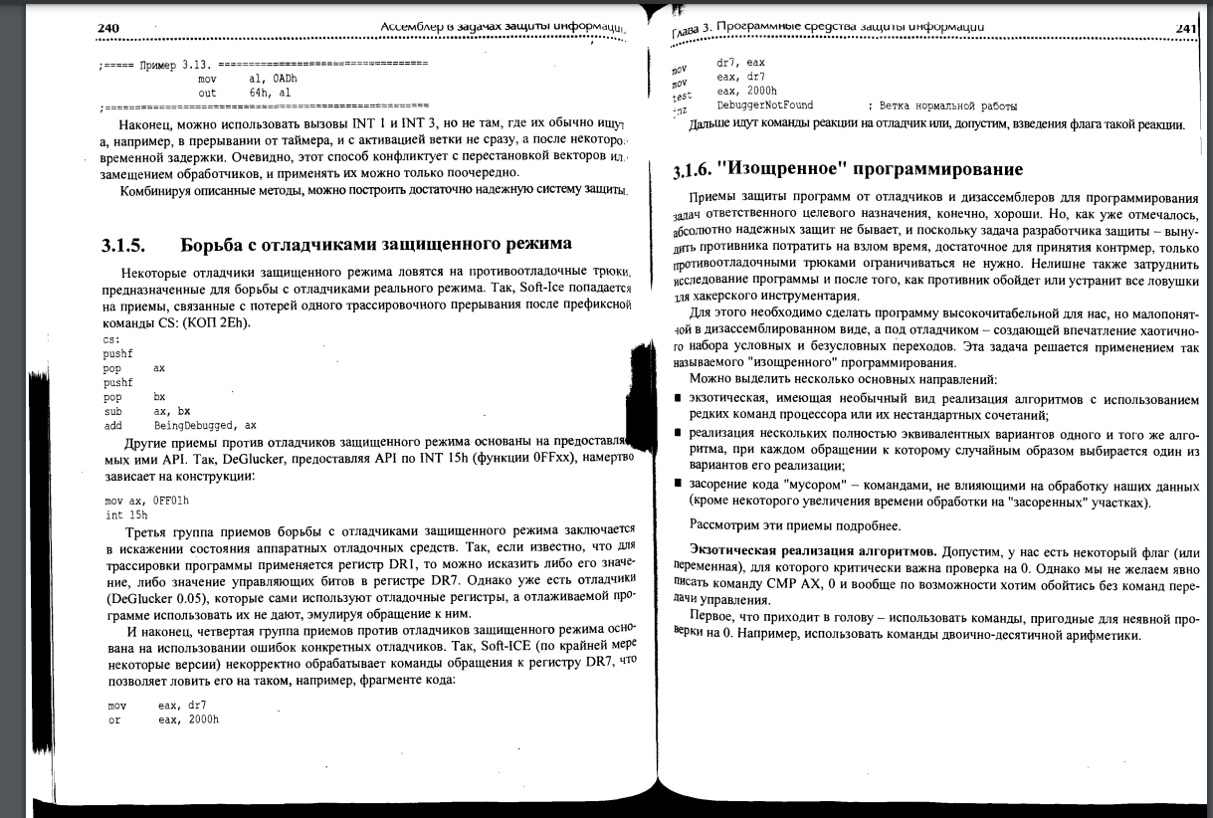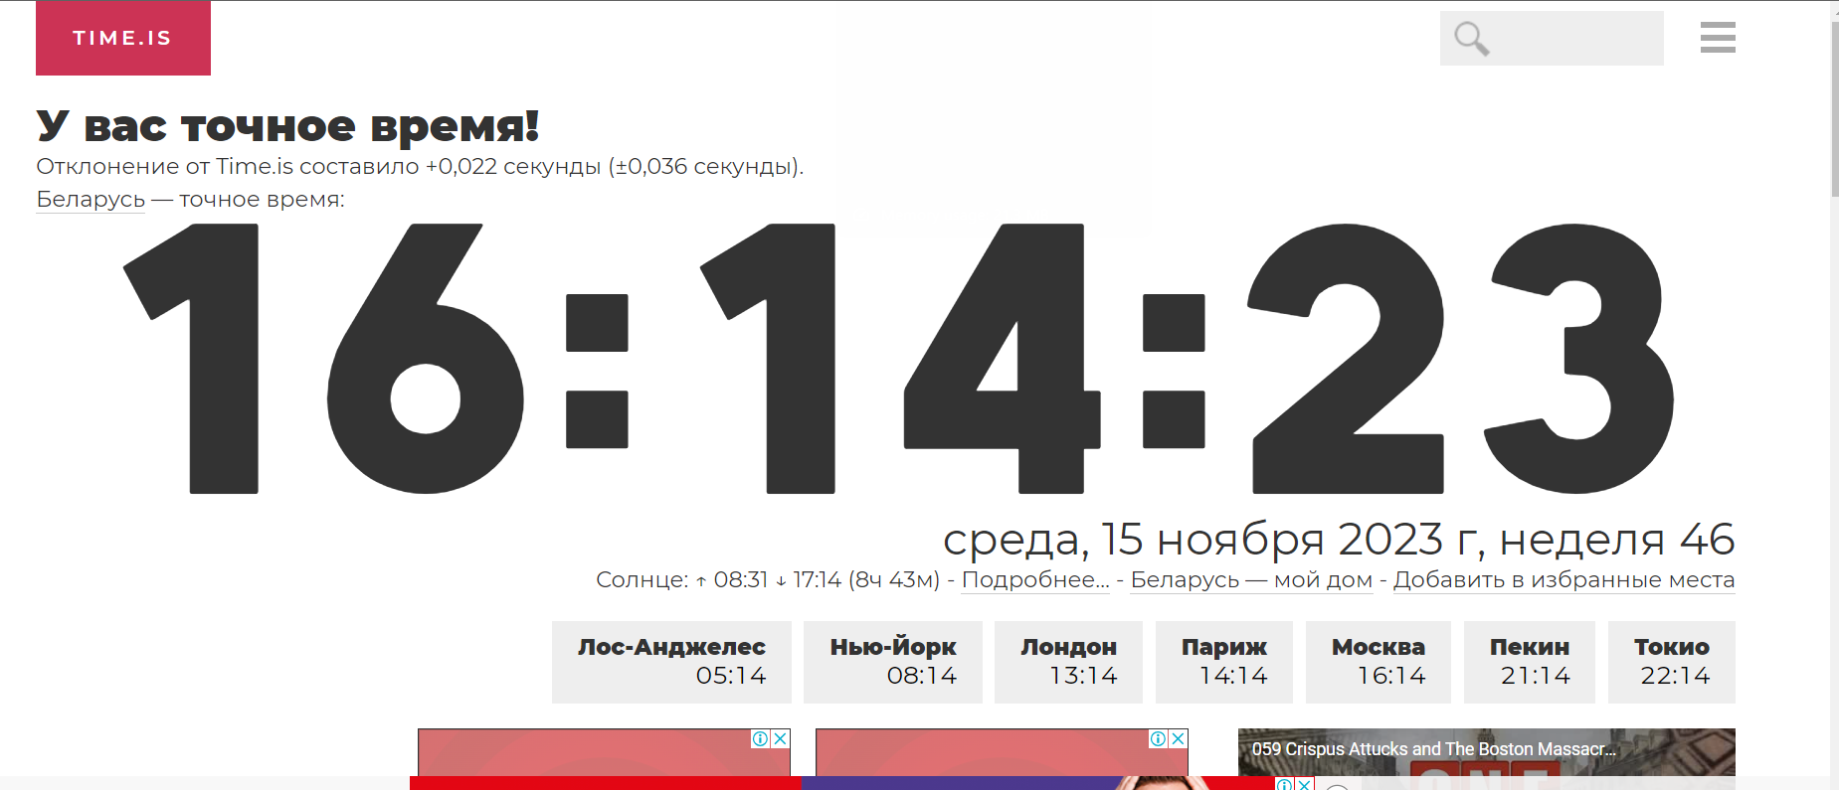

**Вопрос 5**

Результаты трансляции исходного текста, линковки объектного модуля и выполнения программы 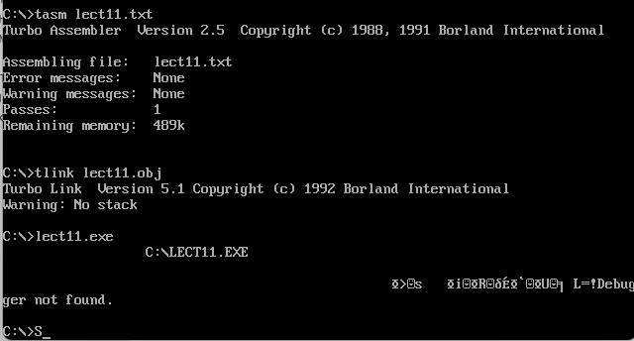

До выполнения программы:

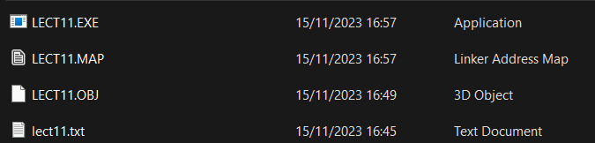

После выполнения программы:

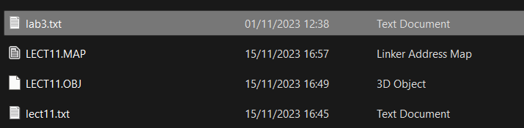

Попытался пошагово выполнить полученную программу с помощью отладчика

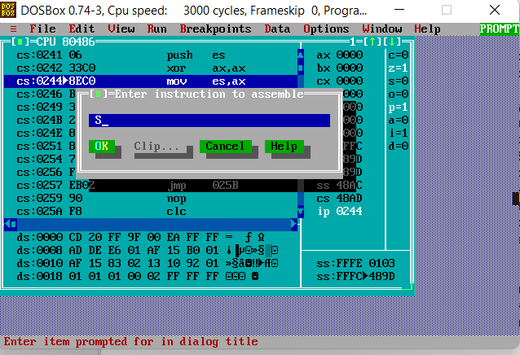

Пошагово выполнив(до цикла с большим числом итераций), я вышел из отладчика, однако исполняемый модуль не был удален. Попробовал еще раз выполнить программу пошагово, однако при открытии модуля в отладчике получил следующую картинку:

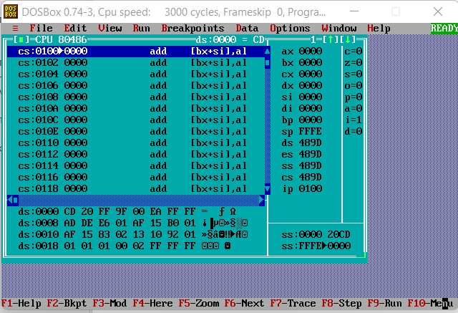

То есть при выполнении программы в оболочке Dos Box, исполняемый модуль изничтожал сам себя.

**Вопрос 6**

Если речь идет о книге “Ассемблер в задачах защиты информации”, то это пример 3.7

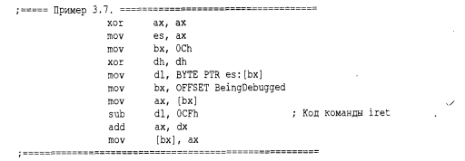

В этом случае анализируется прерывание INT21h.

**Вопрос 7** Прерывание пошаговой работы.

**Вопрос 8** Если речь идет об абзаце до вопроса номер 8, то, естественно, Зубович нас обманул, так как **08Bh = 10001011.**

**Вопрос 0.1**

**Вопрос 0.1**

**Вопрос 0.1**

**Вопрос 0.1**

**Вопрос 0.1**

**Вопрос 0.1**

**Вопрос 0.1**

**Вопрос 0.1**